Міністерство освіти і науки України
Національний технічний університет України
«Київський політехнічний інститут ім. І. Сікорського»

Кафедра інженерії програмного забезпечення в енергетиці

Практична робота № 3
з курсу: «Безпека програмного забезпечення»

Виконав:
студент 4-го курсу,
групи ТВ-21
Цвігун Богдан

Київ 2025
Практична робота № 3
Завдання:

1. Розробіть інтерфейс криптографічної системи для реалізації шифрування з
використанням вірша.
2. Доповніть систему класів з попередніх лабораторних робіт класами та
методами, необхідними для шифрування і розшифрування віршованим шифром.
3. Виконати тестування роботи системи.

Хід виконання:
Для розробки веб-додатку було використано фреймворк Flask, який забезпечує ефективну взаємодію між серверною частиною та інтерфейсом користувача. Інтерфейс реалізовано з використанням сучасних веб-технологій, зокрема CSS-фреймворку Bulma, що надає адаптивний і естетичний дизайн, а також шаблонізатора Jinja2, який відповідає за динамічне формування вмісту HTML-сторінок.
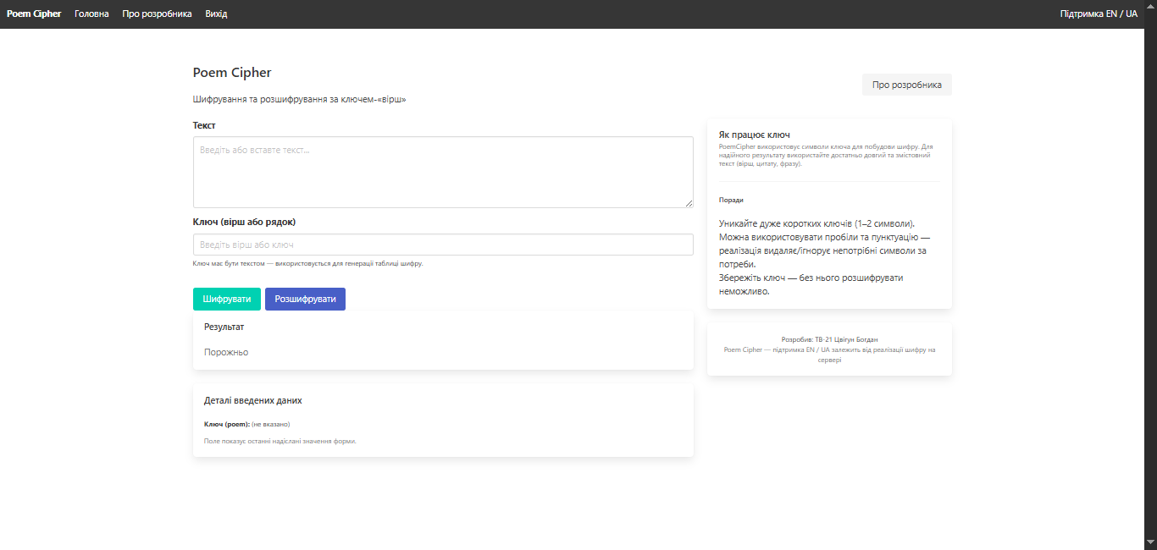

Шифр Поеми є поліалфавітним методом шифрування, в якому ключ формується на основі заданого вірша або текстового фрагмента. Кожна літера ключа визначає зсув для відповідної літери відкритого тексту, а при завершенні ключа процес повторюється циклічно. Такий підхід робить шифр більш стійким до простого частотного аналізу, оскільки одна й та сама літера може бути зашифрована різними символами залежно від позиції у тексті. Попри це, через передбачуваність структури ключа та обмежену довжину вірша шифр Поеми залишається вразливим до статистичних методів розкриття і використовується переважно в навчальних цілях для демонстрації принципів поліалфавітного шифрування.
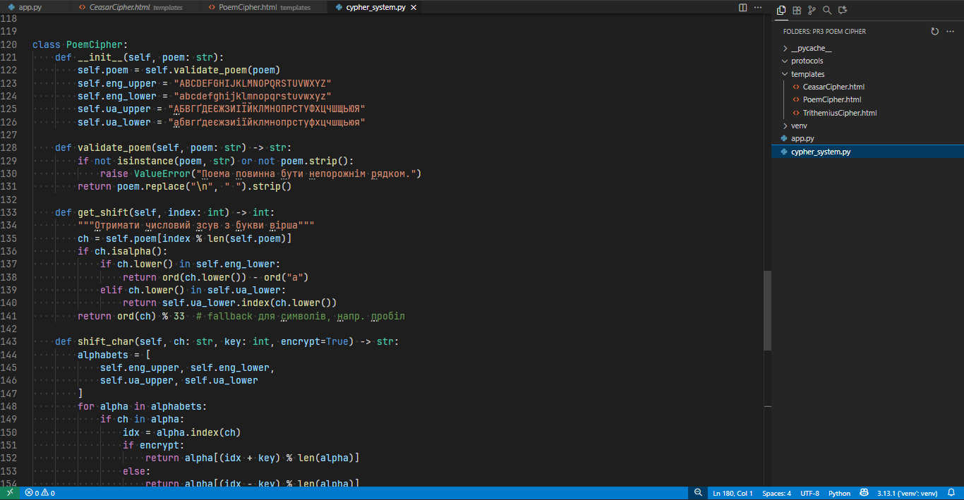
Повний вихідний код проєкту доступний у репозиторії, що буде додано до завдання.
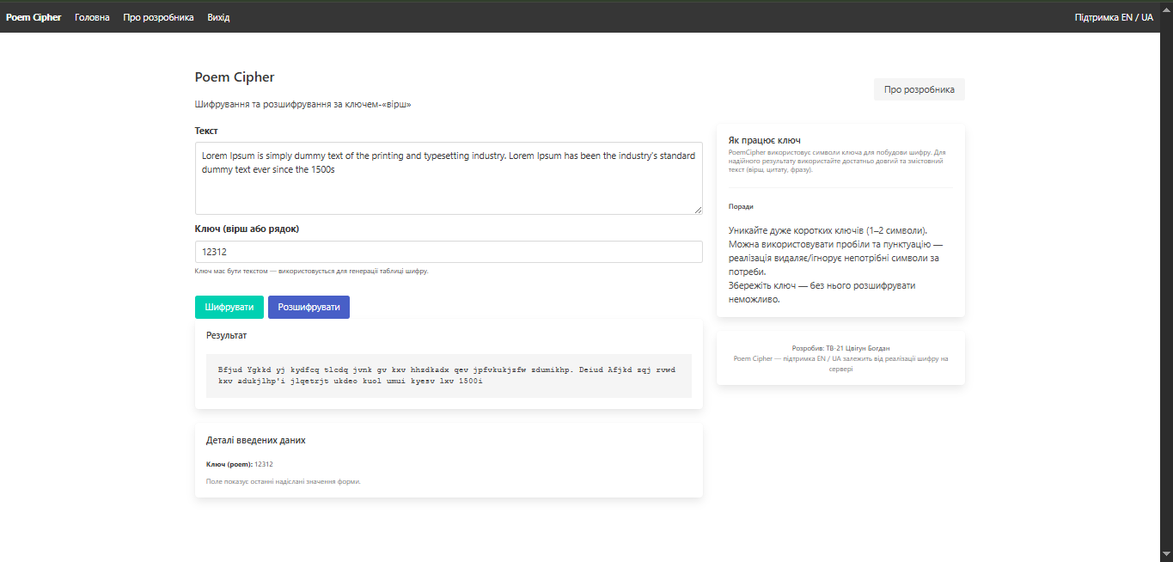
Клас PoemCipher реалізує симетричний метод поліалфавітного шифрування, у якому ключем виступає вірш або довільний текстовий фрагмент. Кожна літера ключа визначає числовий зсув, який використовується для шифрування відповідного символу у вхідному повідомленні. Коли кінець ключа досягається, зсуви повторюються циклічно, що забезпечує рівномірне застосування шаблону шифрування до всього тексту.
Під час ініціалізації виконується перевірка валідності вхідного ключа-вірша та підготовка алфавітів — українського та англійського у верхньому й нижньому регістрах. Метод get_shift() обчислює величину зсуву для певної позиції, перетворюючи символ вірша у числове значення. Процедура shift_char() виконує безпосереднє зміщення літери у відповідному алфавіті під час шифрування або розшифрування, залишаючи неалфавітні символи (цифри, пробіли, розділові знаки) без змін.
Методи encrypt() і decrypt() реалізують двосторонній процес перетворення тексту, синхронно використовуючи символи ключа для кожної позиції вхідного рядка. Такий підхід забезпечує різні зсуви для однакових літер залежно від їхнього розташування у тексті, що підвищує криптографічну стійкість порівняно з простими моноалфавітними шифрами.
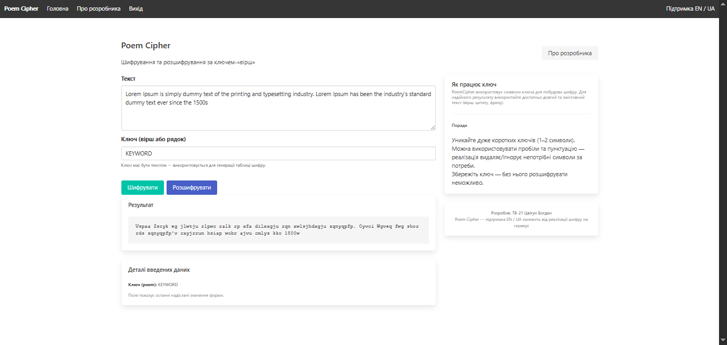
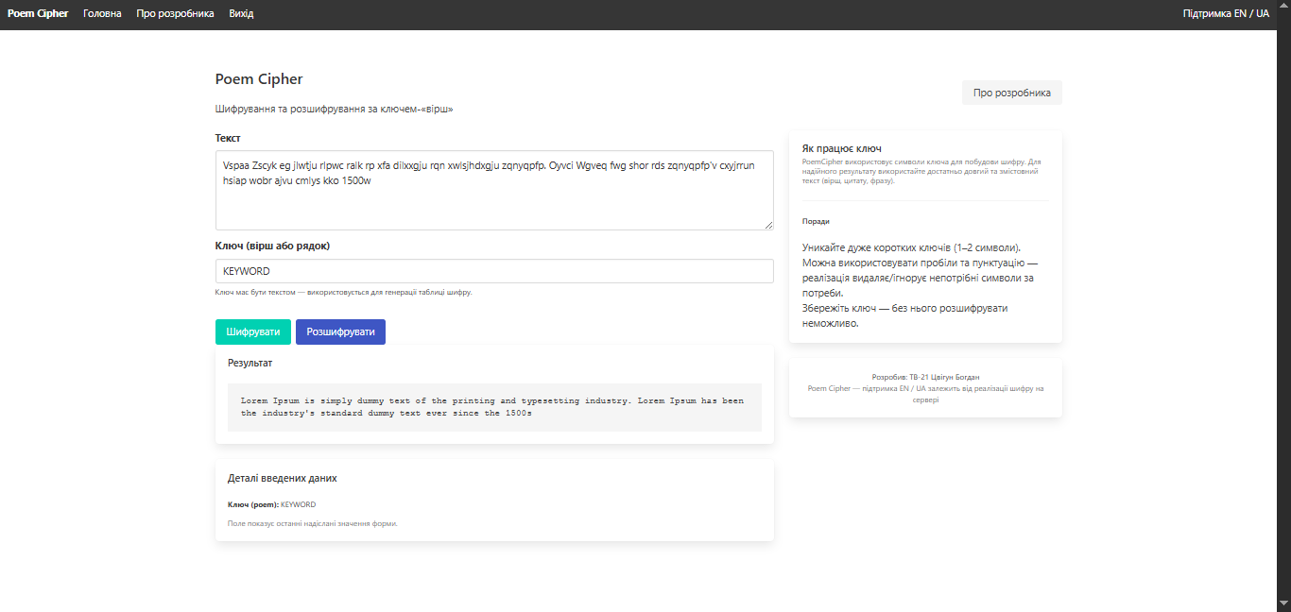
Висновок:
У результаті виконання роботи було розроблено веб-застосунок, який реалізує шифрування та розшифрування текстів за допомогою віршованого (Poem) шифру. Система побудована на основі фреймворку Flask із використанням шаблонізатора Jinja2 та CSS-фреймворку Bulma, що забезпечило зручний інтерфейс і коректну взаємодію між клієнтською та серверною частинами. Реалізований клас PoemCipher продемонстрував принципи поліалфавітного шифрування, а проведене тестування підтвердило працездатність і правильність реалізації методів шифрування та розшифрування.

